Anexa nr. 1
la Instrucţiunea privind modul de utilizare a ştampilelor
electorale la alegeri şi referendumuri,
aprobată prin hotărârea Comisiei Electorale Centrale nr. 1148 /2023

Nr. d/o | Denumirea | Dimensiuni | Mostră | Notă
 | Ștampila consiliului electoral de circumscripție de nivelul al doilea (de activitate) | Diametru: 30 mm | 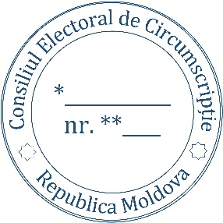 | „*” – denumirea circumscripției electorale de nivelul al doilea  „**” – numărul circumscripției electorale de nivelul al doilea
 | Ștampila consiliului electoral de circumscripție de nivelul întâi (de activitate) | Diametru: 30 mm |  | „n1” – numărul circumscripției electorale de nivelul al doilea  „n2” – numărul circumscripției electorale de nivelul întâi
 | Ștampila biroului electoral al secției de votare (de activitate) | Diametru: 30 mm |  | „n1” – numărul circumscripției electorale de nivelul al doilea  „n2” – numărul secției de votare
 | Ștampila cu inscripția „Retras” | Lungimea: 35 mm  Lățimea: 10 mm
 | Ștampila cu inscripția „Votat” | Diametru: 15 mm

